2017年济南市中考历史试题
第Ⅰ卷 选择题
一、选择题（每小题2.5分，共50分）
（2017·山东济南）1．中华民族具有“和为贵”“亲仁善仁”的文化传统。先秦时期，提出“仁”“爱人”“己所不欲，勿施于人”的思想家是（ ）B
A．老子 B．孔子 C．墨子 D．韩非
（2017·山东济南）2．以下四幅图片，反映了中国古代不同朝代的中央机构设置情况。其中，属于秦朝的是（ ）A
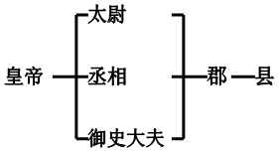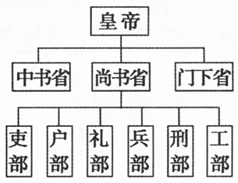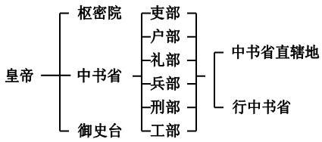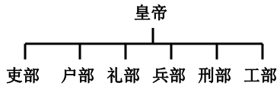
A B C D
（2017·山东济南）3．“因为旧贵族的特权和旧的部落习俗密切相连，……改革鲜卑的习俗……是急需解决的一个重要问题。”为此，孝文帝决定（ ）B
A．地方建立县制 B．实施汉化政策 C．创立科举制度 D．册封鲜卑贵族
（2017·山东济南）4．关于大运河的评价，自古以来褒贬不一，众说纷纭。下列古人评价大运河的诗句中，持完全否定态度的是（ ）A
A．“千里长河一旦开，亡隋波浪九天来。”（唐·胡曾《汴水》）[来源:学科网chusan]
B．“尽道隋亡为此河，至今千里赖通波。”（唐·皮日休《汴河怀古》）
C．“北通涿郡之渔商，南运江都之转输。”（唐·皮日休《汴河铭》）
D．“天下转漕，仰此一渠。”（元·脱脱《宋史》）
（2017·山东济南）5．在北京召开“一带一路”国际合作高峰论坛期间，某同学赋诗一首：“忆往昔，郑和壮举，美名远播；看今朝，一带一路，合作共赢”。郑和 “美名远播”的“壮举”应包括（ ）D
①明成祖派遣郑和下西洋 ②1405～1433年，前后七下西洋
③到过亚非三十多个国家和地区 ④比欧洲航海家的远航早半个多世纪
A．①②③ B．①②④ C．①③④ D．②③④
（2017·山东济南）6．近代以来，先进的中国人为挽救民族危亡，实现民族独立和国家富强，进行了艰苦卓绝的探索，以下历史事件的先后顺序是（ ）D
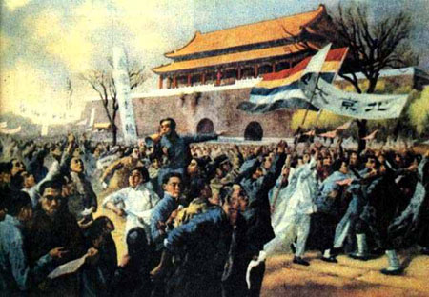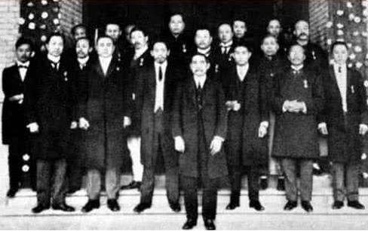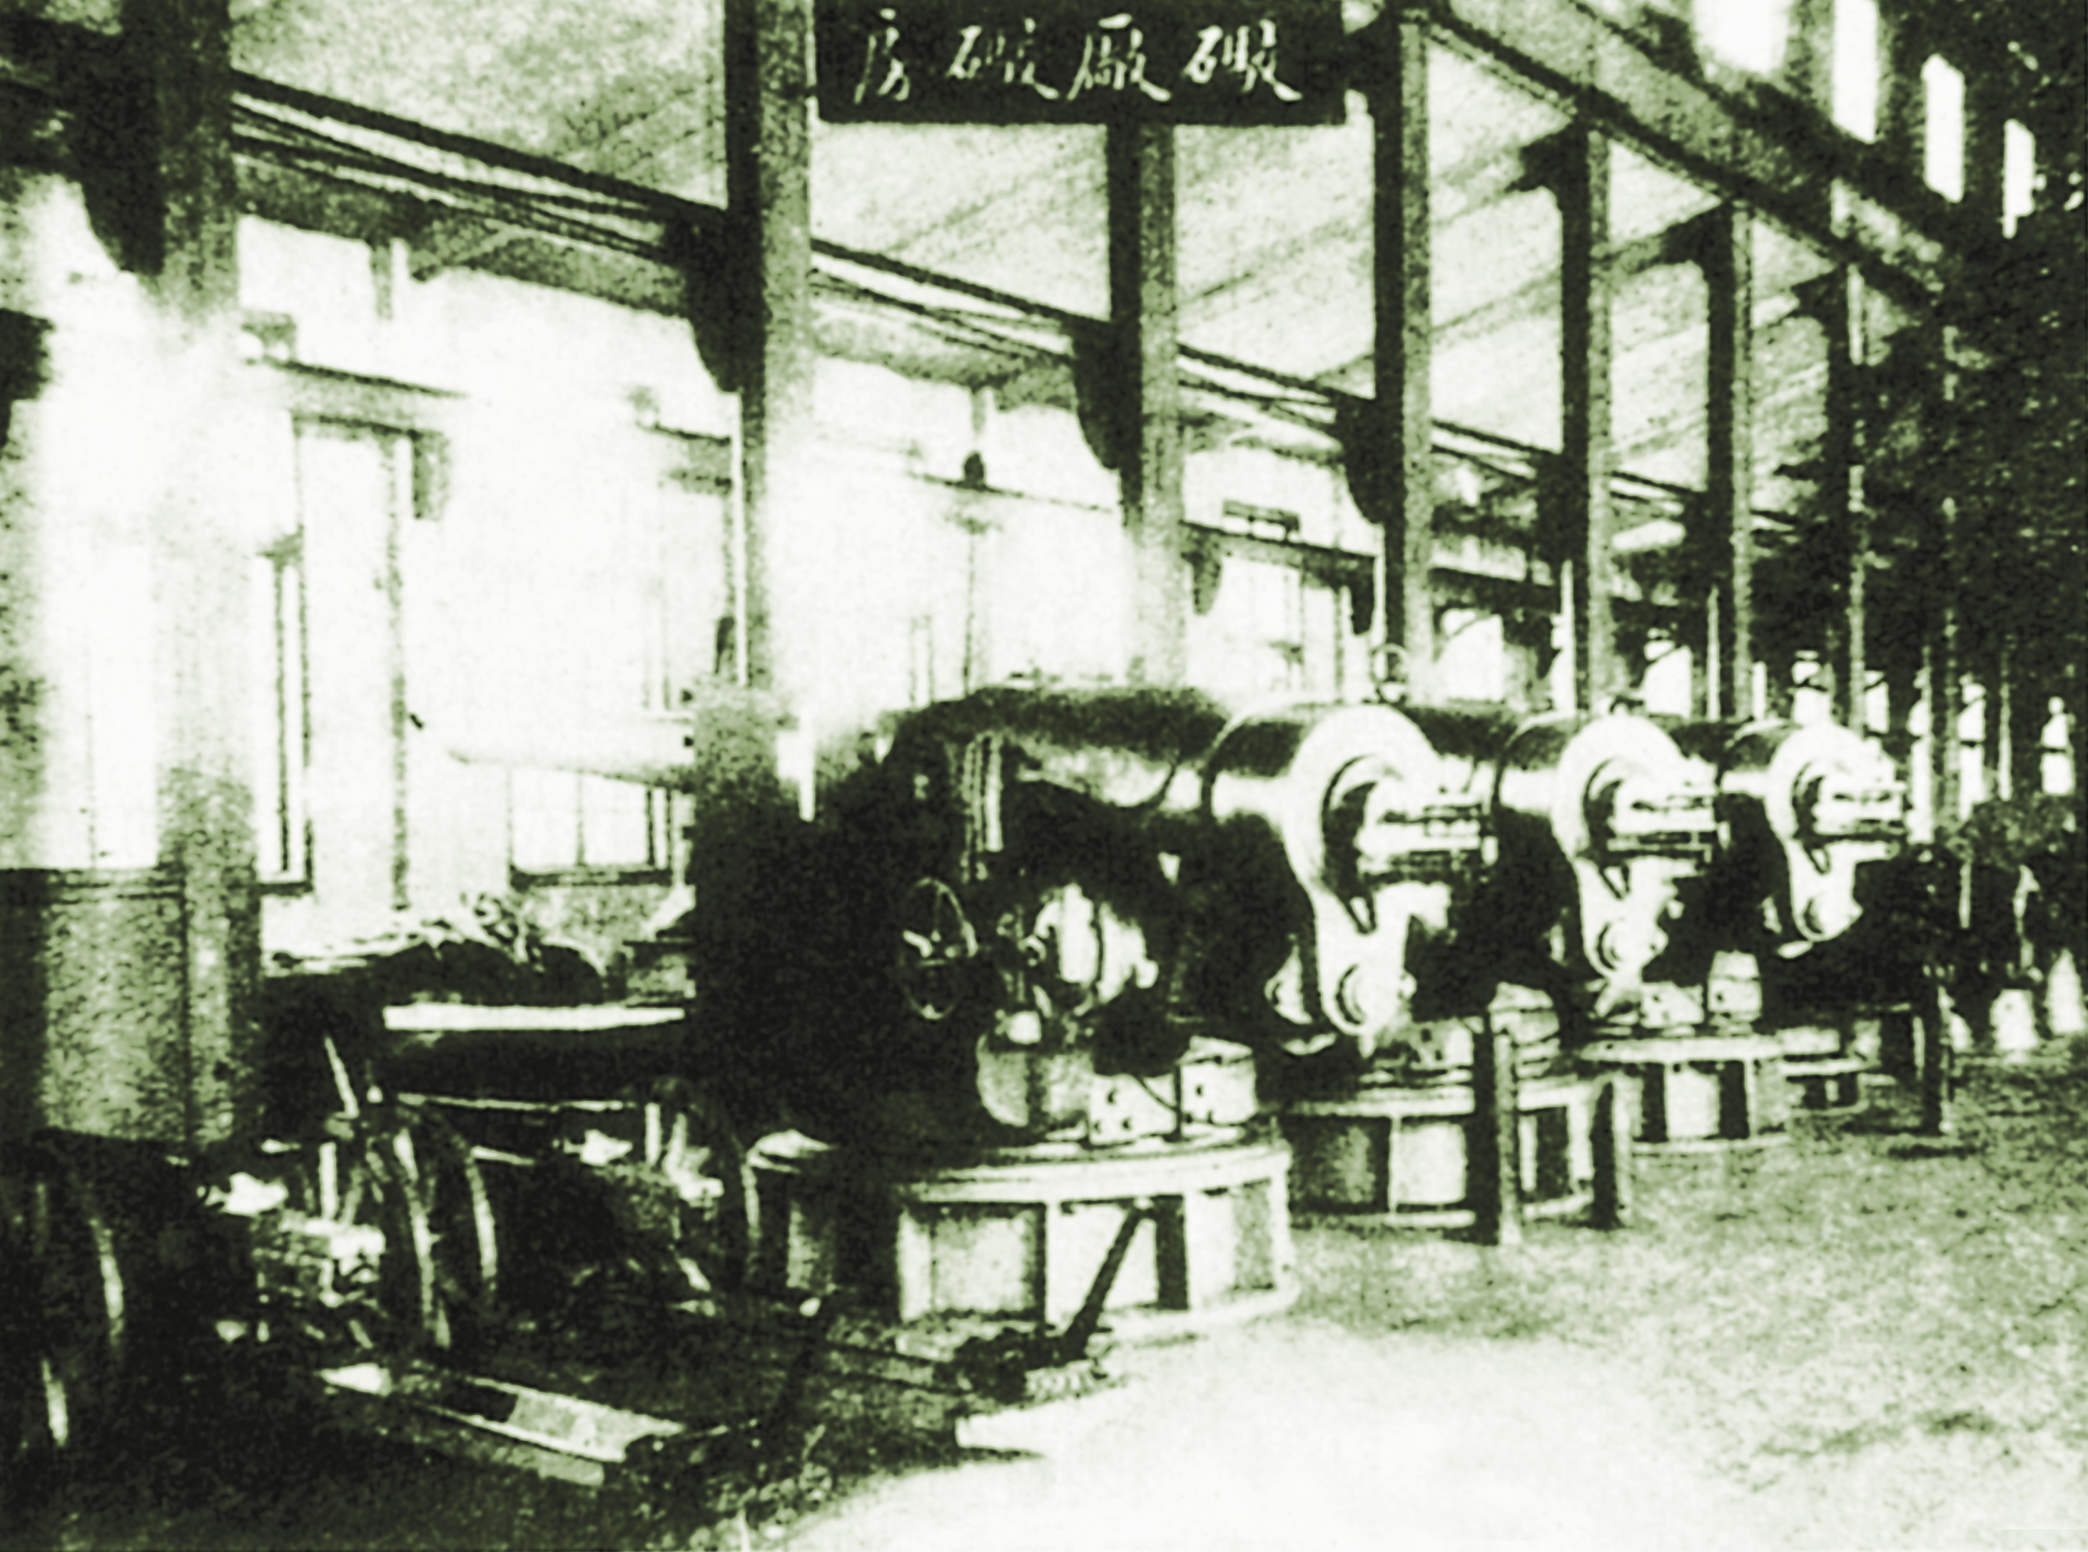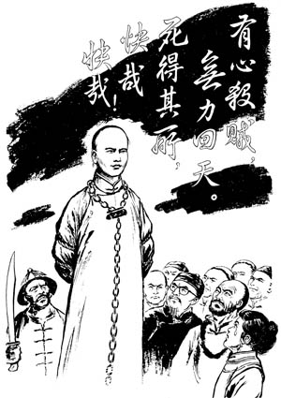
①五四运动 ②孙中山就任临时大总统 ③创办江南制造总局 ④谭嗣同英勇就义
A．①②③④ B．④②①③ C．①③②④ D．③④②①[来源:学科网]
（2017·山东济南）7．今年即将迎来中国人民解放军建军90周年。周恩来是中国人民解放军的创建人和领导者之一。最能印证这一史实的事件是（ ）B
A．任职黄埔军校 B．领导南昌起义 C．参加重庆谈判 D．出席万隆会议
（2017·山东济南）8．下表反映了新民主主义革命时期的四个阶段。其中，空白处应该填写（ ）C
1919～1927年 | 开天辟地，北伐凯歌
1927～11937年 | 星火燎原，万里长征
1931～1945年 | 团结抗战，驱逐日寇
1945～1949年
A．民族耻辱，抗争探索 B．十年内战，国共对峙
C．打倒美蒋，人民解放 D．恢复经济，巩固政权
（2017·山东济南）9．创建于济南的老字号瑞蚨祥，在1954年底响应国家号召，率先实现公私合营。我国在公私合营过程中采取的创造性举措是（ ）B
A．成立合作社 B．赎买政策
C．无偿没收 D．政企分开
（2017·山东济南）10．20世纪70年代末以来，中国逐渐推开尘封已久的大门，开启了改革开放的革命征程，进入到一个崭新的历史发展时期。开启这一“征程”的标志是（ ）
A．第一届全国人民代表大会的召开 B．“文化大革命”的结束
C．十一届三中全会的召开 D．中共十四大的召开
（2017·山东济南）11．从图一到图二的变化，表明了各种票证逐步淡出历史舞台，象征着一个“新时代”的来临。“新时代”是指（ ）D
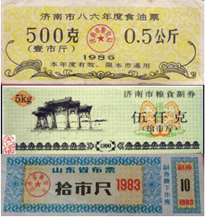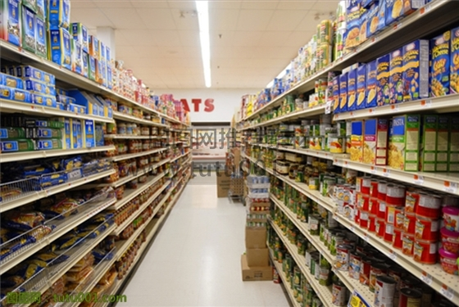
图一 过去购物凭票证 图二 今日商品任意买
A．向社会主义过渡时代 B．人民公社化时代
C．社会主义计划经济时代 D．社会主义市场经济时代
（2017·2017年济南市中考历史试题）12．某同学在做单元复习知识整理时，制作了一张学习卡片（如右图）。根据卡片可知，该同学复习的单元主题是（ ）B
事件 | 英国资产阶级革命  美国独立战争  法国大革命
性质 | 资产阶级革命
作用 | 都促进了资本主义发展

A．资本主义时代的曙光
B．欧美主要国家的社会巨变[来源:chusan.Com]
C．资产阶级统治的巩固和扩大
D．垄断资本主义时代的世界
（2017·山东济南）13．“以前它是个前工业时代的封建国家，到19世纪末，新日本——西方影响和日本传统的混合物——成为一个正在上升的帝国。它很快成为西方一个可怕的竞争对手。”促使日本完成以上重大跨越的根本因素是（ ）C
A．发动战争，开拓海外市场 B．解放奴隶，维护国家统一
C．明治维新，发展资本主义 D．科技立国，重视人才培养
（2017·山东济南）14．1932年12月24日，特格韦尔在日记中写道：“这个冬天，在纽约生活和工作的人没有不感到不安的，我的确认为，在现在，从来还没有过这样普遍的失业现象和令人伤感的真正饥寒交迫的苦难。”该日记反映了（ ）C
A．苏联工业建设的背景 B．法西斯统治下的状况
C．罗斯福新政的背景 D．二战后美国的状况
（2017·山东济南）15．世界大战给人类带来力量巨大的灾难。下面关于两次世界大战的史实，搭配不正确的是（ ）B[来源:chusan.Com]
A．萨拉热窝时间——第一次世界大战的导火线
B．日军偷袭珍珠港——第二次世界大战全面爆发
C．签署《联合国家宣言》——国际反法西斯联盟建立
D．攻占柏林——第二次世界大战的欧洲战争结束
（2017·山东济南）16．有这样一种观点：20世纪五、六十年代有一张看不见的铁幕阻隔了世界经济全球化的发展，这个时期的世界经济全球化其实只是“半球化”。可以支持这一观点的理由是（ ）A
A．美苏“冷战”对峙局面 B．中美关系实现正常化
C．东西方经济发展不平衡 D．世界呈现多极化发展趋势
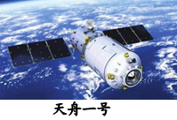
（2017·山东济南）17．C919首飞，天舟一号升空，国产航母下水，可燃冰开采成功，一项项科技成就令世人瞩目，国人骄傲，网友盛赞“厉害了我的国”。其中，被称为“快递小哥”的天舟一号从第三次科技革命的角度看属于（ ）D
A．原子能技术 B．电子计算机技术
C．生物工程技术 D．航天技术
（2017·山东济南）18．北宋时期，对济南城市建设做出突出贡献的是（ ）C
A．王安石 B．苏轼 C．曾巩 D．苏洵
（2017·山东济南）19．抗战时期，被誉为“长清的延安”的是（ ）C[来源:Z|xx|k.Com]
A．五峰山 B．莲台山 C．大烽山 D．小鱼山
（2017·山东济南）20．1958年全国最早的人民公社出现在济南的（ ）A
A．北园 B．历城 C．章丘 D．长清
2017年济南市中考历史试题第Ⅱ卷（非选择题）
（2017·山东济南）一、（17分）阅读材料，完成下列要求。
材料一 朝廷在故都（东京开封）时，实仰东南财赋，而吴中又为东南根柢，语曰：“苏湖熟，天下足”。
——摘自《陆游集》
41．材料一描述的这种现象出现在哪一时期？“苏湖熟，天下足”反映了这一时期的什么特征？（4分）
材料二
时间 | 地域 |  | 比例
时间 | 北方 | 南方 | 比例
742年 | 3042万人 | 2036万人 | 3︰2
1080年 | 956万人 | 2368万人 | 2︰5

吴越王募民能垦荒田者，勿收其税，由是境内无弃田。……国人皆悦。
——《资治通鉴》
42．材料二呈现的内容分别说明了什么？材料二与材料一描述的现象之间有何关系？（6分）
材料三 每当人们在中国的文献中查找一种具体的科技史料时，往往会发现它的焦点在宋代，不管在应用科学方面还是在纯粹科学方面都是如此。……中国的科技发展到宋朝，已呈巅峰状态。在许多方面实际上已经超过了18世纪中叶工业革命前的英国或欧洲的水平。
——（英）李约瑟《中国科学技术史》
43．请依据材料三概括作者的观点。结合所学知识，列举两例史实来证明作者的观点。（7分）
一、41．南宋时期；经济重心南移完成。
42．材料二说明北方战乱导致北方人口急剧减少，南方调整统治政策，鼓励垦荒；材料二是形成材料一结果的原因。
43．宋代科技发达；如：北宋发明了活字印刷术、指南针等。
（2017·山东济南）二、（16分）阅读材料，完成下列要求。
材料一 英国割占香港地区示意图
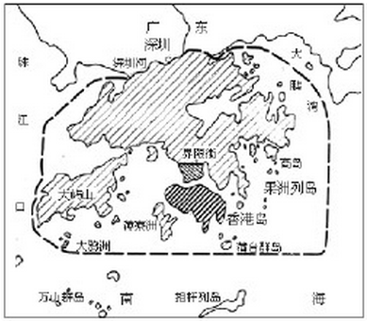

1842年
英国割占香港岛
1860年
英国割占九龙司地方一区
1898年
英国租借新界，为期99年
44．依据材料一并结合所学知识，完成下面表格。（6分）
时间 | 战争或背景 | 不平等条约 | 侵占区域
1842年 | 鸦片战争 | （1） | 香港岛
1860年 | （2） | 《北京条约》 | 九龙司地方一区
1898年 | 甲午战争后帝国主义掀起瓜分中国的狂潮 | 《展拓香港界址专条》 | 强租“新界”
45．请从国家统一的角度指出材料一反映的史实造成了什么危害？（4分）
材料二
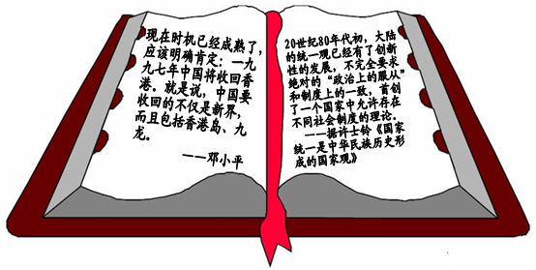
46．依据材料一、二并结合所学知识，谈谈你对“现在时机已经成熟了”的理解。（6分）
二、44．（1）《南京条约》；（2）第二次鸦片战争；
45．严重破坏了中国领土主权，扩大了英国在香港地区的侵略势力等。
46．中国综合国力增强了，国际地位提高了，所以时机成熟了。
（2017·山东济南）三、（17分）阅读材料，完成下列要求。
材料一
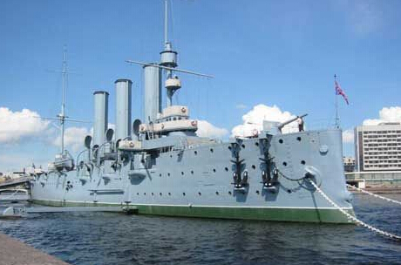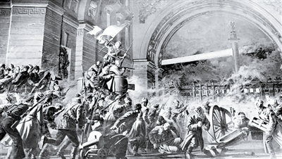
图一 “阿芙乐尔”号巡洋舰 图二 攻占冬宫
47．材料一的两幅图反映了哪一历史事件？（3分）
材料二 注重实际的列宁认识到让步是不可避免的，因而（于1921年）……允许局部地恢复资本主义。……对列宁来说，这种新的政策并不意味着社会主义在俄国的结束，而是暂时的退却，“后退一步为的是前进两步”。
——（美）斯塔夫里阿诺斯《全球通史》
48．材料二中“新的政策”指的是什么？你如何理解材料二中“暂时的退却”？（7分）
49．对于斯大林模式的评价，一直有不同的声音。布热津斯基的《大失败》这样说：“斯大林时期是一个社会发生巨大变革的时代——在斯大林领导下，苏联发展成为一个重要的工业大国，……一个制度化的由中央全面控制的社会主义体制形成了。……苏联经济也一直以比较高的速度持续增长”。而郑易平、龚成的《关于斯大林模式的再思考》则认为：“斯大林模式的根本问题之一就是置广大人民的实际利益于不顾，甚至严重损害广大人民的根本利益，这主要是因为斯大林模式导致了经济结构的严重失调”。你同意上面哪一观点？请依据材料并结合所学知识说明理由。（7分）
三、47．十月革命；
48．新经济政策；根据国情进行适当调整。
49．本题是开放性题，回答同意两个观点中任意一个均可。但需要说明理由，有理即可。
例如：
同意布热津斯基的观点理由：在当时特定的历史条件下，斯大林通过这种建设模式，使苏联跻身于工业化国家的行列，为后来取得世界反法西斯战争的胜利奠定了物质基础。“斯大林模式”创立是与当时苏联社会生产力的发展水平相适应的，在苏联迅速赶上和超过西方发达国家的过程中起积极作用。
同意郑易平、龚成观点理由：第一，优先发展重工业，使农业和轻工业长期处于落后状态；第二，在计划经济体制下，片面强调产值和产量，造成了产品品种少，质量差；第三。国家从农民手中拿走的东西太多，严重损害了农民的利益，农民没有生产积极性，农业产量长期停滞不前；第四，经济发展粗放，经济效益低下，大量消耗和浪费了资源。

